УДК 618.831–018.74–099–092.9:546.173
Лук’янова Є. М.
ВПЛИВ ХРОНІЧНОГО НІТРИТНОГО НАВАНТАЖЕННЯ НА МОРФОФУНКЦІОНАЛЬНИЙ СТАН ГОЛОВНОГО МОЗКУ ЩУРІВ
Харківський національний медичний університет, Харків, Україна
zeekmail@ukr.net

За даними ВООЗ від 2019 р., щорічно в світі реєструють близько 10 млн хворих на деменцію. Відомо, що нітрити можуть привести до розвитку ендотеліальної дисфункції. Однак, чи пов'язано введення надмірної кількості нітритів з можливим розвитком когнітивних порушень, невідомо.
Метою дослідження було з’ясування змін морфофункціонального стану головного мозку у щурів з хронічним нітритним навантаженням.
Дослідження було проведено на 32 щурах–самцях популяції WAG масою 180–250гр., поділених на чотири групи: 1–а та 2–а групи отримували 0,1% та 0,2% відповідно водний розчин нітриту натрію перорально (замість питної води) у вільному доступі впродовж 60 днів; щурам 3–ої групи вводили внутрішньочеревно водний розчин нітриту натрію в дозі 50 мг/кг впродовж 14 днів; 4–у групу склала група контролю.
Проводили оцінку поведінкових реакцій за допомогою тесту «Відкрите поле (ВП)», когнітивні функції – за допомогою тестів «Екстраполяційне позбавлення (ЕП)», «Умовний рефлекс пасивного уникання (УРПУ)». Вимірювали ендотеліальний фактор росту (VEGF–A), фактор фон Вілебранда (ФВ), 2,3-дифосфогліцерат (2,3–ДФГ) в сироватці крові. Проводили гістологічні дослідження зрізів головного мозку (артеріоли, нейропіль кори лобової, тім'яної і потиличної долей щурів), пофарбованих в конго–червоний барвник.
Встановлено, що у всіх щурів, які отримували нітрит натрію, під час тестування у «ВП» розвилась загальмованість, знизилась дослідницька активність. У тестах «ЕП», «УРПУ» було виявлене порушення когнітивних функцій. Розвилась ендотеліальна дисфункція, підтверджена високим рівним VEGF–A, ФВ, наявністю пошкодження ендотелію судин, субендотеліальним амілоїдозом. Підвищився рівень 2,3–ДФГ, що відображує гіпоксію в тканинах. Морфологічні зміни нейропілю супроводжувались гомогенізацією, зникненням нервових волокон у щурів всіх груп та розвитком поодиноких амілоїдних бляшок у щурів з ін’єкційною формою отримання нітритів. Найгірші показники зустрічались у щурів, яким вводили водний розчин нітриту натрію внутрішньочеревно.
Отже, хронічне введення нітритів впливає на стан головного мозку щурів: розвиваються когнітивні розлади, ендотеліальна дисфункція, дистрофічні процеси та поява амілоїдних мас в судинах та нейропілю кори головного мозку щурів.
Ключові слова: мозок, ендотелій, нітрити, експеримент, амілоїд.

Зв'язок роботи з науковими програмами, планами, темами. Робота виконана у межах наукової теми НДР «Патогенез ушкоджуючої дії на організм екзогенних факторів в сучасних умовах», № держ. реєстрації 0115U000991.
Вступ. За даними ВООЗ від 2019 р., щорічно в світі реєструють близько 10 млн хворих на деменцію [1]. Втрата пам'яті, мислення, розуміння, мови, здатності орієнтуватися перетворює людей на інвалідів, що значно погіршує соціальний комфорт у житті. Це є проблемою не тільки хворої людини, але й її оточення і є проявом хвороби Альцгеймера та судинних пошкоджень. Незважаючи на безліч клінічних досліджень, проведених раніше, основні пускові моменти виникнення деменції і способи стримування її прогресування залишаються не з'ясованими. Більшість авторів вважають, що розвиток деменції є генетично детермінованим процесом [2, 3].
Проте, не можна заперечувати існування спорадичних форм когнітивних розладів. В науковій літературі є відомості про зміну когнітивних функцій під впливом нітритів. Так, при внутрішньоочеревному введенні щурам–самицям розчину нітриту натрію в дозі 50 мг/кг з 10–го по 19–ий день вагітності у їх нащадків розвинулася енцефалопатія, яка супроводжувалась зниженням рівню орієнтовно–дослідницької активності та здатністю до навчання, порушеннями короткотривалої пам'яті [4]. Однак, в зазначених дослідженнях не вивчалось питання про вплив нітриту натрію впродовж тривалого періоду на морфофункціональний стан головного мозку та поведінкові реакції щурів–матерів.
Варто приділити увагу тому, що частина нітритів і нітратів, що містяться в ґрунтовій воді, овочах та фруктах, надходять до організму людини, де і перетворюються в нітрити, а хронічна нітритна інтоксикація може викликати у людини гемічну гіпоксію, розширення судин і тахікардію, дисбактеріоз [5]. Деякі літературні джерела вказують на те, що, навпаки, недостатність ендогенних нітритів в організмі веде до розвитку метаболічного синдрому та ендотеліальної дисфункції [6, 7, 8]. Однак, питання впливу нітритів безпосередньо на функцію головного мозку у людей, щурів, які отримували ці речовини перорально, залишається маловивченим.
Мета дослідження – з’ясування змін морфофункціонального стану головного мозку у щурів з хронічним нітритним навантаженням.
Матеріал та методи дослідження. Дослідження було проведено на 32 щурах–самцях популяції WAG масою 180–250 гр, поділених на чотири групи: 1–а група та 2–а група отримували 0,1 % і 0,2 % відповідно водний розчин нітриту натрію перорально (замість питної води) у вільному доступі впродовж 60 днів; щурам 3–ої групи внутрішньочеревно вводили водний розчин нітриту натрію в дозі 50 мг/кг впродовж 14 днів; 4–у групу склала група контролю.
Дослідження проводили згідно положень Європейської конвенції про захист хребетних тварин (Страсбург, 18.03.1986, переглянута та доповнена в 2006 році), Закону України №3447 – IV, ст.26, 31 «Про захист тварин від жорстокого поводження», «Загальних етичних принципів експериментів на тваринах», ухвалених П`ятим національним конгресом з біоетики (Київ, 2013).
Оцінку поведінкових реакцій проводили за допомогою тесту «Відкрите поле (ВП)», де вивчали локомоторну активність (кількість пересічених квадратів (квадр)); ступінь тривожності або стресу та адаптації до нових умов (кількість стійок (стійки), болюсів (бол), грумінгу (грум), забігань до кутів (кут)); дослідницьку активність (кількість заглядань у норки (норки)) впродовж 300 секунд до (д) та після (п) експерименту [9, 10].
Когнітивні функції перевіряли завдяки тестам «Екстраполяційне позбавлення (ЕП)» (наявність і час винирювання з–під нижнього краю циліндру), «Умовний рефлекс пасивного уникання (УРПУ)» (формування умовного рефлексу, час латентного періоду входу до темного відсіку до та після навчання) впродовж 180 секунд в кінці експерименту [11].
Головний мозок зразу після декапітації тварин фіксували у формаліні, з наступною проводкою та заливкою у парафін. Для оцінки будови нервової тканини та виявлення бета–амілоїду гістологічні зрізи мозку фарбували конго–червоним барвником. Морфологічне дослідження головного мозку проводили на бінокулярному мікроскопі Zeiss Axiostar plus з цифровою камерою ProgRes C 10 Plus (Німеччина). Була вивчена структура судин (артеріол), нейропіля кори лобової, тім'яної і потиличної долей.
Наявність ендотеліальної дисфункції визначали шляхом вимірювання у сироватці крові концентрації ендотеліального фактору росту (VEGF–A, пг/мл) імуноферментним методом за допомогою набору реагентів фірми «eBioscience» (Австрія); фактору фон Вілебранда (ФВ,%) – фотометричним методом [12]. Рівень гіпоксії визначали за вмістом 2,3– дифосфогліцерата (2,3–ДФГ, мкмоль/мл) в еритроцитах спектрофотометричним методом [13].
Статистичний аналіз проводили за допомогою непараметричного критерію Манна–Уітні (дані представлені у вигляді медіани та міжквартильного діапазону Me (Q25;Q75)). Для оцінки статистичної значимості зміни показників поведінки щурів у тесті «ВП» до та після експерименту використовували критерій Вілкоксона. Для інтерпретування даних у тестах «ЕП», «УРПУ» користались критерієм Краскела–Уоліса. Усі дані були обчислені в програмі GraphPad Prism 5.
Результати дослідження. Проведення тесту «Відкрите поле» виявило, що у щурів 3–ої групи після довготривалого отримання водного розчину нітриту натрію спостерігалось достовірне підвищення кількості стійок (рис. 1). Напроти, кількість забігань до кутів та заглядань у норки достовірно знизилась. Схожа динаміка показників спостерігалась у щурів 1–ої та 2–ої групи, але найбільш яскраві зміни мнестичних і когнітивних функцій можна відзначити у щурів 3–ої групи.
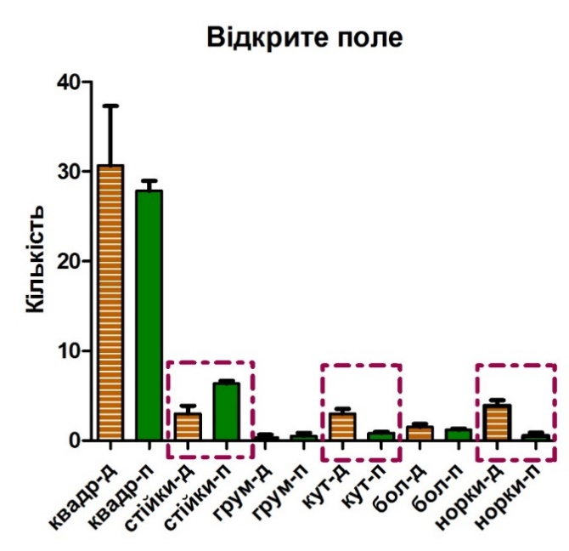
Рис. 1. Показники поведінкових реакцій в тесті «Відкрите поле» у щурів 3–ої гр. (стійки, кут, норки, обведені пунктирною лінією – р<0,05, за критерієм Вілкоксона)).

У тесті «Екстраполяційне позбавлення» здорові щури повинні були винирнути з–під нижнього краю циліндру, зануреного в воду (рис. 2). Щури 2–ої та 3–ої групи не виконали цей тест. На противагу цьому результату, трьом тваринам з 1–ої групи вдалося винирнути з–під циліндру. Однак, час винирювання у них був довший, ніж у щурів з групи контролю.
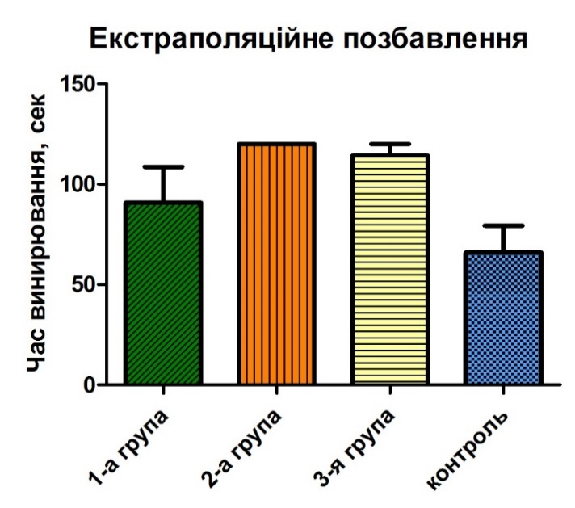
Рис.2. Показники когнітивних можливостей в тесті «Екстраполяційне позбавлення» у щурів всіх груп (р>0,05, за критерієм Краскела–Уоліса).

Під час тесту «Умовний рефлекс пасивного уникання», який проводили після попереднього навчання, всі щури експериментальних груп, в порівнянні з групою контролю, ввійшли до темного відсіку, де подавався електричний струм. Найшвидше це зробили щури 3–ої групи. Усі щури контрольної групи після навчання вже не входили до темного відсіку.
Приведені дані нейрофізіологічних тестів свідчать про наявність когнітивних порушень головного мозку у всіх щурів з хронічним нітритним навантаженням.
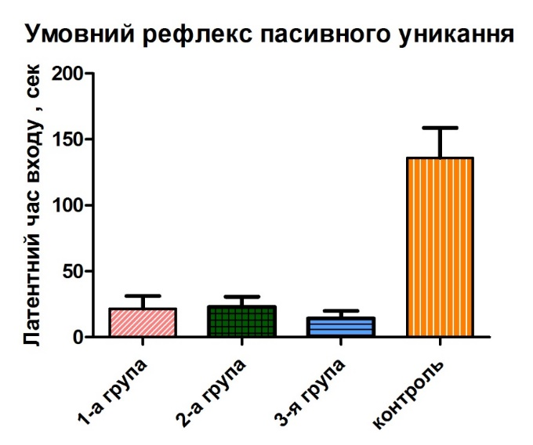
Рис. 3. Показники когнітивних можливостей в тесті «Умовний рефлекс пасивного уникання» у щурів всіх груп (р<0,05, за критерієм Краскела–Уоліса).

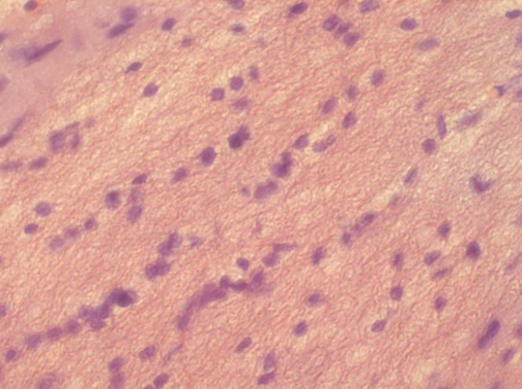
Наступним етапом нашого дослідження було вивчення морфологічної структури головного мозку щурів (рис. 4–11). Нейропіль – місце, де перетинаються нервові волокна та відростки гліальних клітин. Він розташовується між тілами нейронів. В групі контролю структура нейропіля – сітчаста, волокниста, блідо–рожевого кольору, з чітко окресленими ядрами (рис. 4).
1
Рис. 4. Нейропіль (1) кори головного мозку інтактного щура з групи контролю. Забарвлення конго–червоним. ×400.

У щурів, яким водний розчин нітриту натрію вводився різними шляхами, нейропіль набував більш гомогенної структури: між нейронами не визначались нервові волокна (рис. 5).
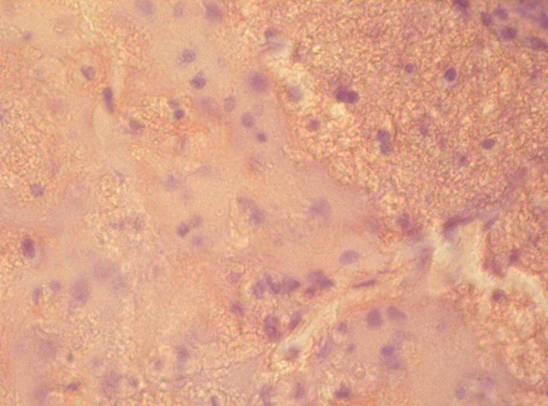
1
Рис. 5. Гістоморфологічні зміни нейропіля (1) головного мозку щура, який отримував 0,1% водний розчин нітриту натрію замість питної води впродовж 60 днів. Забарвлення конго–червоним. ×400.

Слід зазначити, що у щурів 2–ої та 3–ої групи пошкодження ендотелію судин (зникнення ендотеліоцитів) супроводжувалось вираженим періваскулярним набряком (рис. 6). У щурів 3–ої групи в нейропілі головного мозку було знайдено скупчення конгофільних мас без чіткої форми (рис. 7).
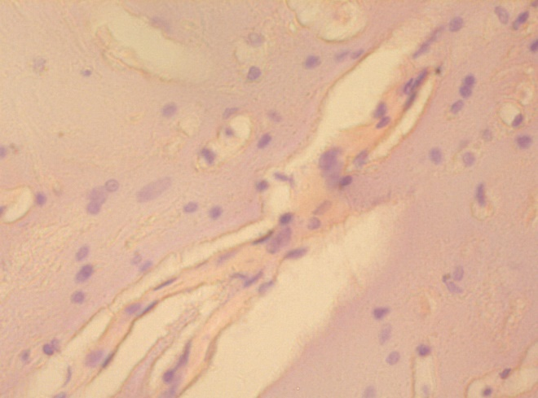
3
2
1
Рис. 6. Гістоморфологічні зміни нейропіля та судин головного мозку щура, який отримував 0,2% водний розчин нітриту натрію замість питної води впродовж 60 днів. Забарвлення конго–червоним. ×400.
Примітки: 1 – нейропіль; 2 – періваскулярний набряк; 3 – пошкоджена судина.

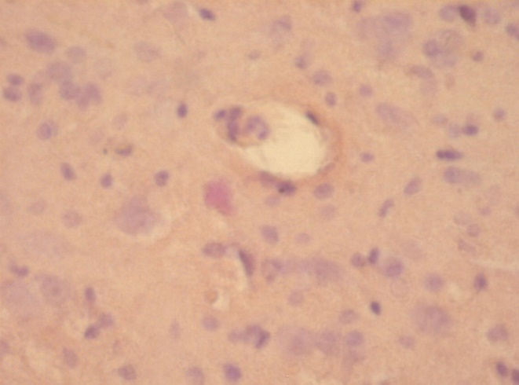
1
3
2
Рис. 7. Гістоморфологічні зміни нейропіля головного мозку щура, якому вводили 50 мг/кг водного розчину нітриту натрію внутрішньочеревно впродовж 14 днів. Забарвлення конго–червоним. ×400.
Примітки: 1 – нейропіль; 2 – періваскулярний набряк; 3 – конгофільна маса.

Відомо, що внутрішній шар ендотеліоцитів, середній шар міоцитів та зовнішній шар пухкої волокнистої сполучної тканини утворюють стінку артеріол. У щурів групи контролю стінка судин мала усі три шари клітин блідо–рожевого кольору (рис. 8).
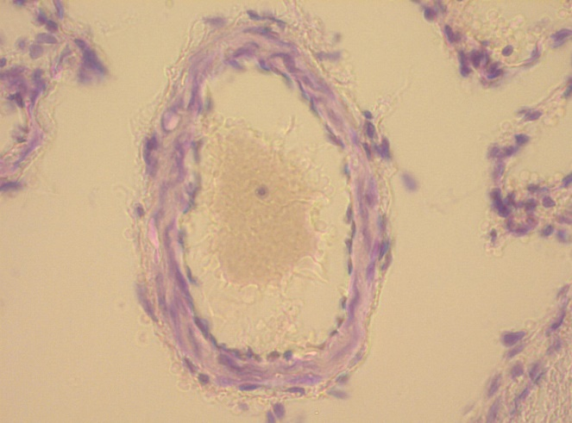
2
1
Рис. 8. Судина (артеріола) головного мозку інтактного щура з групи контролю. Забарвлення конго–червоним. ×400.
Примітки: 1 – судина; 2 – ендотеліальні клітини.

Проте у щурів 1–ої групи внутрішній шар судинної стінки був пошкодженим: мали місце ділянки з відсутніми ендотеліальними клітинами. Однак колір, як і в групі контролю, зберігався – рожевий з блідуватим відтінком (рис. 9).
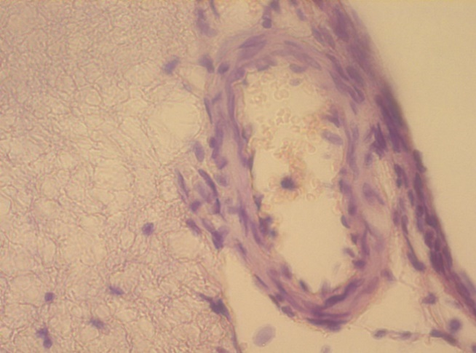
2
1
Рис. 9. Гістоморфологічні зміни судини (артеріоли) головного мозку щура, який отримував 0,1% водний розчин нітриту натрію замість питної води впродовж 60 днів. Забарвлення конго–червоним. ×400.
Примітки: 1 – судина; 2 – пошкоджений ендотелій.

У щурів 2–ої та 3–ої групи, крім пошкодження ендотелію, спостерігалось субендотеліальне накопичення конгофільних мас. При цьому більш насичено конго–червоним кольором забарвилися судини щурів з 3–ої групи (рис. 10, 11).

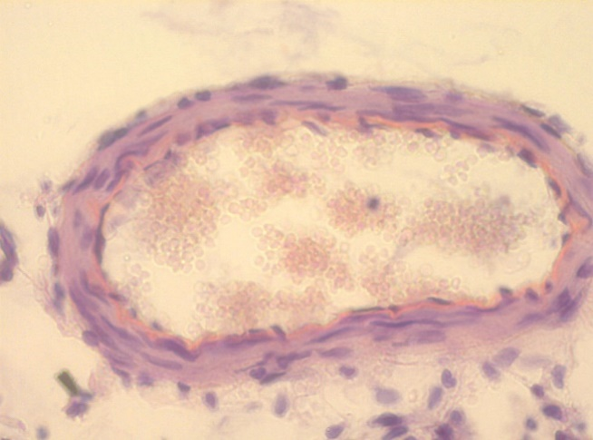
1
2
Рис. 10. Гістоморфологічні зміни судини (артеріоли) головного мозку щура, який отримував 0,2% водний розчин нітриту натрію замість питної води впродовж 60 днів. Забарвлення конго–червоним. ×400.
Примітки: 1 – судина; 2– пошкоджений ендотелій з конгофільним нашаруванням.

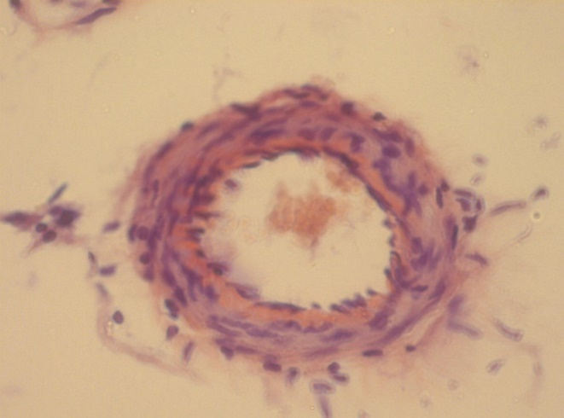
1
2
Рис. 11. Гістоморфологічні зміни судини (артеріоли) головного мозку щура, якому вводили 50 мг/кг водного розчину нітриту натрію внутрішньочеревно впродовж 14 днів. Забарвлення конго–червоним. ×400.
Примітки: 1 – судина; 2 – пошкоджений ендотелій з насиченим конгофільним нашаруванням.

До того ж, при вивченні показників, що відображають наявність ендотеліальної дисфункції та гіпоксії тканини, спостерігалось достовірне зростання їх рівню у всіх експериментальних групах в порівнянні з групою контролю: VEGF–A, пкг/мл – в 1–ій групі підвищений в 1,8 разів, в 2–ій групі – в 4,5 разів, в 3–ій – приблизно в 21 раз. Найвищий рівень ФВБ,% спостерігався у щурів 3–ої групи. Схожа динаміка змін досліджених показників була при вимірюванні рівню 2,3–ДФГ,мкмоль/мл (табл. 1).

Таблиця 1 – Показники ендотеліальної дисфункції та гіпоксії тканини (Ме (25;75), n=32)
Показники | Контроль | 1–а група | 2–а група | 3–я група
VEGF–A, пкг/мл | 29,37  [29,26; 30,48] | 52,55  [52,06; 52,89]*# | 131,8  [129,6; 132,9]*# | 622,4  [616,8; 627,9]*#
ФВБ, % | 80,93  [79,92; 82,63] | 92,5  [92; 93,25]**# | 108,4  [106,9; 109,9]**# | 132  [130; 134,1]***#
2,3–ДФГ,  мкмоль/мл | 3,11  [3,07; 3,19] | 5  [4,78; 5,29]**# | 6,78  [6,46; 6,98]**# | 9,33  [8,65; 9,65]***#
Примітки: * – р<0.05; ** – р<0,01; *** – р<0,001 – достовірність відмінностей порівняно з показниками щурів групи контролю; # – р<0,01 – достовірність відмінностей порівняно між показниками щурів 1–ої, 2–ої, 3–ї груп.

Таким чином, виявлені в нашому дослідженні зміни вищезазначених показників відповідають морфологічним змінам головного мозку щурів під час навантаження нітритами.
Обговорення отриманих результатів. Наявність когнітивних порушень та поведінкових змін ми вивчали за допомогою нейрофізіологічних методів. Так, отримані нами результати при проведенні тесту «Відкрите поле» показали, що достовірне збільшення кількості стійок та зменшення кількості забігань до кутів свідчать про розвиток загальмованих реакцій та зниження рівня тривожності. Після введення водного розчину нітриту натрію дослідницька активність у щурів суттєво пригнічувалась, що підтверджувалось достовірним зниженням кількості заглядань у норки. Виявлені поведінкові особливості, напевно, є проявом гіпоксії та, у зв’язку з цим, результатом порушення енергетичного обміну у відповідних структурах головного мозку.
Відомо, що в тесті «Екстраполяційне позбавлення» піднирювання під нижній край циліндру є цілеспрямованою дією у щурів. У випадку, коли щури не можуть піднирнути, знайти правильне місто, де можна врятуватися від води, вони починають робити аверсійні рухи і стрибати. Саме така поведінка свідчить про зниження когнітивних можливостей, про відсутність вірного когнітивного стилю вирішення проблеми. В нашому випадку щури експериментальних груп не впорались з цим тестом, що може бути пов’язано з розвитком у них когнітивного дефіциту, що і є підтвердженням гіпотези Бондаренко Н., запропонованої ще в 1982 р. [14].
Водночас перевірити когнітивні здібності можна в тесті «Умовний рефлекс пасивного уникання». Всі групи щурів з хронічним введенням нітриту натрію не уникали ситуації переходу до темного відсіку, де наносилось незначне больове роздратування електричним струмом (0,3 мА), та не перебували у світлому відсіку, тобто умовний рефлекс в них не сформувався, здатність до навчання знизилась, що демонструє розлад когнітивних функцій [15].
Вивчення змін біохімічних показників, а саме фактору фон де Вілебранда та ендотеліального фактору росту у щурів в умовах хронічного нітритного навантаження, виявило значне їх підвищення, що є ознакою розвитку ендотеліальної дисфункції судин. Отримані нами результати відповідають результатам дослідження Савицького І. [16]. Підвищення рівню 2,3–дифосфогліцерату у всіх щурів під час експерименту, окрім інтактних тварин, вказує на розвиток гіпоксії та посилення переходу кисню до тканин. Ступінь підвищення вмісту 2,3–ДФГ у еритроцитах відповідає зростанню рівня гіпоксії.
Розвиток ендотеліальної дисфункції підтверджувався морфологічно виявленим васкулітом в судинах головного мозку, а саме: пошкодженням ендотелію, розвитком периваскулярного набряку та нашаруванням на пошкоджений ендотелій конгофільних мас. Крім цього, ці маси були зафіксовані в міжнейрональному просторі кори головного мозку щурів 3–ої групи. Утворення структур, які забарвлюються в конго–червоний, свідчить про відкладення амілоїду в судинах та формування амілоїдних бляшок у гомогенізованому нейропілі. Останнє спостерігалось у щурів експериментальних груп і є відображенням пошкодження міжнейрональних зв’язків та, можливо, розвитком дистрофічних змін у відростках.
Слід зазначити, що найгірші результати вищезазначених показників спостерігались у щурів, які отримували двотижневі ін’єкції водного розчину нітриту натрію. Це можна пояснити тим, що всі щури отримували одинакові дози препарату на відміну від щурів, які перорально за різних умов і причин могли не споживати цю речовину замість питної води у вільному доступі.
Висновки
- Хронічне нітритне навантаження, незалежно від шляху введення водного розчину нітриту натрію, призводить до зниження дослідницької активності, навичок навчання, що є ознаками когнітивних розладів.
- Зміни поведінкових реакцій супроводжуються розвитком гіпоксії, ендотеліальної дисфункції судин головного мозку, субендотеліального амілоїдозу, периваскулярного набряку та пошкодженням нейрональних зв’язків з наступним розвитком дистрофічних процесів головного мозку.
- Щури, які отримували водний розчин нітриту натрію внутрішньочеревно мають гірші результати, ніж щури, які отримували цей розчин пероральним шляхом у вільному доступі замість питної води.
Перспективи подальших досліджень. У подальших дослідженнях планується вивчити особливості біохімічних та морфологічних показників у структурах головного мозку щурів, які будуть отримувати водний розчин нітриту натрію в ін’єкційній формі в різні терміни з метою вияснення механізмів розвитку когнітивних порушень.

Висловлюю подяку за консультативну та методичну допомогу доктору медичних наук, професору кафедри патологічної анатомії Харківського національного університету
Галині Іванівні Губіній–Вакулік

References
- World Healt Organisation. Dementia. [Internet]. 2019 [updated 2019 May 14]; Available from: https://www.who.int/news–room/fact–sheets/detail/dementia
- Gossye H, Van Broeckhoven C, Engelborghs S. The Use of Biomarkers and Genetic Screening to Diagnose Frontotemporal Dementia: Evidence and Clinical Implications. Front Neurosci. 2019 Aug 6; 13: 757. PMID: 31447625. PMCID: PMC6691066. doi: 10.3389/fnins.2019.00757
- Goldman JS, Van Deerlin VM. Alzheimer's Disease and Frontotemporal Demen–tia: The Current State of Genetics and Genetic Testing Since the Advent of Next–Generation Sequencing. Mol Diagn Ther. 2018 Oct; 22(5): 505–13. PMID: 29971646. PMCID: PMC6472481. doi: 10.1007/s40291–018–0347–7
- Patent 2497202 RF. Sposob modelyrovanyya gypoksycheskoy entsefalopatyy v prenatalnyy peryod u melkykh laboratornykh zhivotnykh / Sosedova LM, Vokyna VA, Rukavyshnykov VS (RF); patentoobladatel Federalnoe gosudarstvennoe byudzhetnoe uchrezhdenye "Vostochno–Sybyrskyy nauchnyy tsentr ekologyy cheloveka" Sybyrskogo otdelenyya Rossyyskoy akademyy medytsynskykh nauk; opubl. 27.10.2013. Byul. № 30. [Russian]
- Krokhaleva SY. Soderzhanye nytratov v rastytelnykh produktakh pytanyya y nytratnaya nagruzka na organyzm cheloveka v g. Byrobydzhane. Abstr. PhDr. (Ped.). Byrobydzhanskyy gosudarstvennyy pedagogycheskyy instute; 2005. 173 s. [Russian]
- Khatri J, Mills CE, Maskell P, Odongerel C, Webb AJ. It is rocket science – why dietary nitrate is hard to 'beet'! Part I: twists and turns in the realization of the nitrate–nitrite–NO pathway. Br J Clin Pharmacol. 2017 Jan; 83(1): 129–39. PMID: 26896747. PMCID: PMC5338143. doi: 10.1111/bcp.12913
- Kina–Tanada M, Sakanashi M, Arasaki A, Tsutsui M. Long–term dietary nitrite and nitrate deficiency causes metabolic syndrome, endothelial dysfunction, and cardiovascular death in mice. Nihon Yakurigaku Zasshi. 2018; 151(4): 148–54. PMID: 29628462. doi: 10.1254/fpj.151.148
- Omar SA, Webb AJ, Lundberg JO, Weitzberg E. Therapeutic effects of inorganic nitrate and nitrite in cardiovascular and metabolic diseases. Journal of internal medicine. 2016; 279(4): 315–36. PMID: 26522443. doi: 10.1111/joim.12441
- Maksimenkova KI, Losenkova SO, Novikov VE. Eksperimentalnoe izuchenie nejrotropnoj aktivnosti siropa lekarstvennogo s antigipoksantom. Remedium. Zhurnal o rossijskom rynke lekarstv i medicinskoj tehnike. 2016; 6: 27–32. [Russian]
- Karantysh GV. Ontogeneticheskie osobennosti povedencheskih reakcij i funkcionalnyh izmenenij v mozge krys v modelyah ishemii/gipoksii. Abstr. PhDr. (Med.). Rostov–na–Donu: Yuzhnyj federalnyj university; 2014; 308 s. [Russian]
- Voronyna TA, Ostrovskaya RU, Garybova TL. Metodycheskye rekomendatsyy po doklynycheskomu yzuchenyyu lekarstvennykh sredstv s nootropnym typom deystvyya. Myronov AN, Ed. Rukovodstvo po provedenyyu doklynycheskykh yssledovanyy lekarstvennykh sredstv. Moskva: Gryf y K; 2013; 276–96. [Russian]
- Barkagan ZS, Momot AP. Opredelenye faktora Vyllebranda. Dyagnostyka y kontrolyruemaya terapyya narushenyy gemostaza. M: Nyudyamed; 2001: 61–8. [Russian]
- Mranova YS. Opredelenye 2,3DFG y ATF v erytrotsytakh. Laboratornoe delo. 1975; 7: 652–54. [Russian]
- Bondarenko NA, Bondarenko NA. Individualnye razlichiya povedeniya krys v teste «Ekstrapolyacionnoe izbavlenie»: vozmozhnost vyyavleniya «trevozhnogo» fenotipa. Vserossijskaya konferenciya s mezhdunarodnym uchastiem, «Innovacii v farmakologii: ot teorii k praktike» [Internet]; 2014 oktyabr 27–28; Pervyj Sankt–Peterburgskij gosudarstvennyj medicinskij universitet imeni akademika IP Pavlova: Sankt–Peterburg, Izdatelskij dom «Ars medenti»; 2014; 28–30. Available from: http://www.openscience.ru/download.php?filename=bondarenko_tei_01.pdf [Russian]
- Dejko RD, Shtrigol SYu, Gorbach TV, Kolobov OO, Simbircev AS. Nootropni vlastivosti tetrapeptidu acetyl–(d–lys)–lys–arg–arg–amide (kk–1) na modeli hvorobi Alcgejmera u shuriv, zumovlenoyi hronichnim vvedennyam skopolaminu. Klinichna farmaciya. 2016; 20(4): 52–61. [Ukranian]
- Savickij IV, Gorbach TV. Dinamika endotelialnoj disfunkcii pod vozdejstviem nitratnoj nagruzki. Journal of Education, Health and Sport. 2016; 6(2): 337–48. [Ukranian]

УДК 618.831–018.74–099–092.9:546.173
ВЛИЯНИЕ ХРОНИЧЕСКОЙ НИТРИТНОЙ НАГРУЗКИ НА МОРФОФУНКЦИОНАЛЬНОЕ СОСТОЯНИЕ ГОЛОВНОГО МОЗГА КРЫС
Лукьянова Е. М.
Резюме. По данным ВОЗ от 2019 г., ежегодно в мире регистрируют около 10 млн больных деменцией. Известно, что нитриты могут привести к развитию эндотелиальной дисфункции. Связано ли введение избыточного количества нитритов с возможным развитием когнитивных нарушений - неизвестно.
Целью исследования стало изучение изменения морфофункционального состояния головного мозга у крыс с хронической нитритной нагрузкой.
Исследование было проведено на 32 крысах–самцах популяции WAG массой 180–250 гр, разделенных на четыре группы: 1–ая и 2–ая группы получали 0,1% и 0,2%, соответственно, водный раствор нитрита натрия внутрь (вместо питьевой воды) в свободном доступе в течение 60 дней; 3–я группа получала внутрибрюшные инъекции водного раствора нитрита натрия в дозе 50 мг/кг в течение 14 дней. Четвёртую группу составила группа контроля.
Проводили оценку поведенческих реакций с помощью теста «Открытое поле», когнитивные функции – с помощью тестов «Экстраполяционное избавление», «Условный рефлекс пассивного избегания (УРПИ)». Измеряли эндотелиальный фактор роста (VEGF–A), фактор фон Вилленбранда (ФВ), 2,3-дифосфоглицерата (2,3–ДФГ) в сыворотке крови. Проводили гистологические исследования срезов головного мозга (артериолы, нейропиль коры лобной, теменной и затылочной долей крыс), окрашенных в конго–красный краситель.
Установлено, что у всех крыс, получавших нитрит натрия, при тестировании в «Открытом поле» развилась заторможенность, снизилась исследовательская активность. В тестах «Экстраполяционное избавление», «Условный рефлекс пассивного избегания» было выявлено нарушение когнитивных функций. Развилась эндотелиальная дисфункция, подтвержденная высоким уровнем VEGF–A, ФВ, наличием повреждения эндотелия сосудов, субэндотелиальным амилоидозом. Повысился уровень 2,3–ДФГ, отображающий гипоксию в тканях. Морфологические изменения нейропиля сопровождались гомогенизацией, исчезновением нервных волокон у крыс всех групп и развитием отдельных амилоидных бляшек у крыс с инъекционной формой получения нитритов. Наихудшие показатели встречались у крыс, которым вводили водный раствор нитрита натрия внутрибрюшинно.
Таким образом, хроническое введение нитритов влияет на состояние головного мозга крыс: развиваются когнитивные расстройства, эндотелиальная дисфункция, дистрофические процессы и появление амилоидных масс в сосудах и нейропиле коры головного мозга крыс.
Ключевые слова: мозг, эндотелий, нитриты, эксперимент, амилоид.

UDC 618.831–018.74–099–092.9:546.173
Influence of Chronic Administration of Sodium Nitrite on Morphofunctional State of Brain in Rats
Lukyanova Ye. M.
Abstract. Many people suffer from dementia that can be caused by vascular damage. It is known that nitrites can lead to the development of endothelial dysfunction. However, the possibility of development of cognitive impairment after the administration of nitrites is poorly known.
The purpose of the study was to determine the morphofunctional state of the brain in rats with chronic nitrite intoxication.
Material and methods. The experiment was performed on 32 male WAG rats weighing 180–250 g, divided into four groups. Groups 1 and 2 received 0.1 % and 0.2 % aqueous solution of sodium nitrite, respectively, instead of drinking water (in free access) for 6 weeks. Rats of group 3 were injected 50 mg/kg of body mass same solution intraperitoneally during 2 weeks. Group 4 was the control one.
The endothelial growth factor (VEGF–A, pg/ml), the von Willebrand factor (vWF, %), the 2,3–diphosphoglycerate (2,3–DFG, μmol/ml) were measured. Cognitive functions were evaluated using passive avoidance test and extrapolational disposal test. Behavioral reactions were assessed by using “Open field" test. We did the morphological study of brain slices (arterioles, neuropil of the frontal cortex, parietal and occipital lobes of rats) stained with Congo red and staticized our results using non–parametric criteria.
Results and discussion. The obtained results showed us that the significant increase of rears and decrease of visiting corners indicate the reduction of anxiety state and significant decrease of looking into the holes suggests the decrease of exploratory activities of rats.
In the passive avoidance test the conditioned reflex was not formed in any group. The latency to enter the dark compartment after training was the shortest in group 3. In addition, no experimental group passed the extrapolation disposal test. This result supports the argument that all rats had cognitive impairments.
As for biochemical indicators of endothelial dysfunction such as endothelial growth factor, the von Willebrand factor we can see the higher level of these factors in all experimental groups than in control group. We can also notice the same dynamics of the 2,3–diphosphoglycerate that indicated the progress of hypoxia in tissues.
During the morphological study we identified that the neuropil was more homogeneous particularly in some places in rats with nitrite intoxication in contrast to control group. We found the damage of endothelium, perivascular edema, the congophilic homogeneous masses subendothelially and the poorly demarcated clump of congophilic masses in the subcortical zone of experimental groups that looked like the amyloid plaque in compare with control group.
The worse results were found in rats with intraperitoneal administration of aqueous solution of sodium nitrite.
Conclusion. The obtained results showed that the prolonged administration of aqueous solution of sodium nitrite led to the development of endothelial dysfunction, cognitive impairment and subendothelial amyloid deposition with intensive perivascular edema and neural disconnection of the brain in rats.
Keywords: brain, endothelium, nitrites, experiment, amyloid.

The authors of this study confirm that the research and publication of the results were not associated with any conflicts regarding commercial or financial relations, relations with organizations and/or individuals who may have been related to the study, and interrelations of coauthors of the article.

